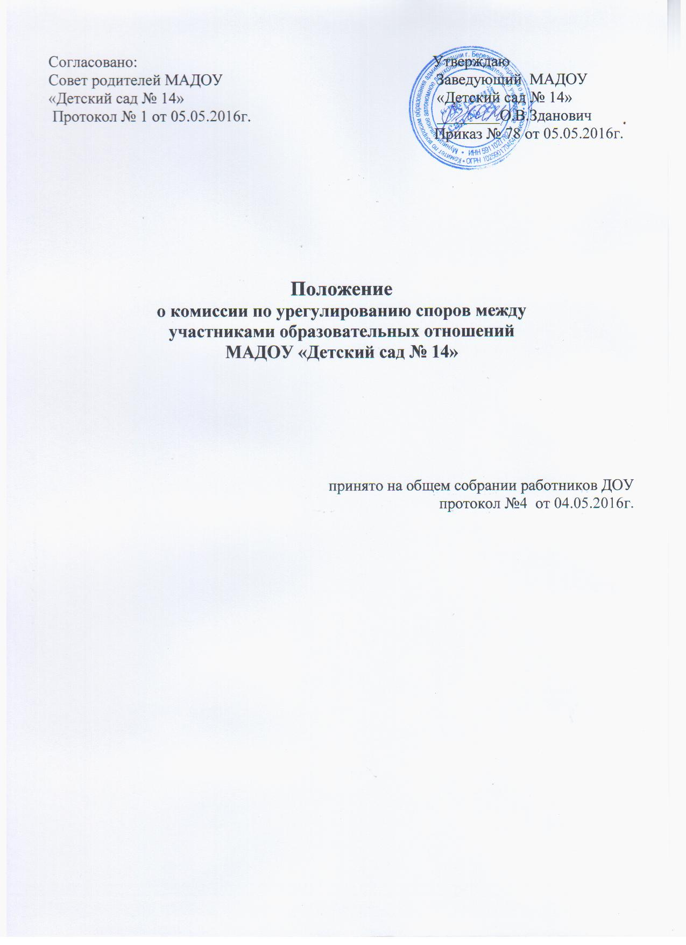
1. Общие положения
1.1. Настоящее Положение о комиссии по урегулированию споров между участниками образовательных отношений МАДОУ «Детский сад № 14» (далее – Положение) разработано на основе Федерального закона от 29.12.2012 №273-ФЗ «Об образовании в Российской Федерации» в целях урегулирования разногласий между участниками образовательных отношений по вопросам реализации права на образование, в том числе в случаях возникновения конфликта интересов педагогического работника, применения локальных нормативных актов, а также с целью оптимизации взаимодействия педагогических работников с другими участниками образовательного процесса, профилактики конфликта интересов педагогического работника, при котором у педагогического работника при осуществлении им профессиональной деятельности возникает личная заинтересованность в получении материальной выгоды или иного преимущества и которая влияет или может повлиять на надлежащее исполнение педагогическим работником профессиональных обязанностей вследствие противоречия между его личной заинтересованностью и интересами воспитанников, родителей (законных представителей) несовершеннолетних воспитанников.
Комиссия по урегулированию споров между участниками образовательных отношений (далее – Комиссия) является первичным органом по рассмотрению конфликтных ситуаций.
1.2. В своей деятельности Комиссия руководствуется Федеральным законом от 29.12.2012 №273-ФЗ «Об образовании в Российской Федерации», Трудовым Кодексом РФ, Уставом МАДОУ «Детский сад №14», Правилами внутреннего трудового распорядка МАДОУ и другими нормативными актами.
1.3. В своей работе Комиссия должна обеспечивать соблюдение прав личности.

2. Порядок избрания Комиссии
2.1. Комиссия создается в организации, осуществляющей образовательную деятельность, из равного числа представителей родителей (законных представителей) воспитанников ДОУ, работников организации, осуществляющей образовательную деятельность.
2.2. Избранными в состав Комиссии от работников МАДОУ считаются кандидатуры, получившие большинство голосов на общем собрании работников.
2.3. Избранными в состав Комиссии от родительской общественности считаются
кандидаты, получившие большинство голосов на общем родительском собрании.
2.4. Комиссия из своего состава избирает председателя, заместителя и секретаря.
2.5.Утверждение членов комиссии и назначение ее председателя оформляются приказом по МАДОУ «Детский сад №14».
2.6. Срок полномочий Комиссии составляет 1 год

3. Деятельность Комиссии
3.1. Комиссия собирается в случае возникновения конфликтной ситуации в МАДОУ «Детский сад №14» , если стороны самостоятельно не урегулировали разногласия.
3.2. Заявитель может обратиться в Комиссию в десятидневный срок со дня возникновения конфликтной ситуации и нарушения его прав.
3.3. Комиссия в соответствии с полученным заявлением, заслушав мнения обеих сторон, принимает решение об урегулировании конфликтной ситуации.
3.4. Конфликтная ситуация рассматривается в присутствии заявителя и ответчика. Комиссия имеет право вызывать на заседания свидетелей конфликта, приглашать специалистов (психолога), если они не являются членами комиссии.
3.5. Работа Комиссии оформляется протоколами, которые подписываются председателем комиссии и секретарем.
3.6. Решения Комиссии принимаются простым большинством голосов при наличии не менее половины членов состава комиссии.
3.7. Рассмотрение заявления должно быть проведено в десятидневный срок со дня подачи заявления.
3.8. По требованию заявителя решение Комиссии может быть выдано ему в письменном виде.
3.9 Решение комиссии по урегулированию споров между участниками образовательных отношений является обязательным для всех участников образовательных отношений в организации, осуществляющей образовательную деятельность, и подлежит исполнению в сроки, предусмотренные указанным решением.
3.10. Решение комиссии по урегулированию споров между участниками образовательных отношений может быть обжаловано в установленном законодательством Российской Федерации порядке.

4. Права и обязанности членов Комиссии
4.1. Члены Комиссии имеют право на получение необходимых консультаций различных специалистов и организаций по вопросам, относящихся к компетенции Комиссии.
4.2. Члены Комиссии обязаны присутствовать на заседании, принимать решение по заявленному вопросу открытым голосованием, давать заявителю ответ в письменной и устной форме.
4.3. Принимать к рассмотрению заявления любого участника образовательных отношений при несогласии с решением или действием администрации, воспитателя, родителя (законного представителя) воспитанника.
4.4. Рекомендовать, приостанавливать или отменять ранее принятое решение на основание проведенного изучения при согласии конфликтующих сторон;
4.5. Рекомендовать изменения в локальных актах МАДОУ с целью демократизации основ управления образовательным учреждением или расширения прав участников образовательных отношений.

5. Делопроизводство Комиссии
5.1. Заседания Комиссии оформляются протоколом, который подписывается председателем и секретарем Комиссии. Протоколы хранятся в МАДОУ в течение пяти лет. Все протоколы регистрируются в журнале регистрации протоколов Комиссии.
Данное Положение согласовывается с ПК МАДОУ и принимается на Совете Учреждения, срок его действия не устанавливается.

